


Filmski program Kulturnog centra Novog Sada

Petak – nedelja, 24 – 26. februar 2012.

Velika sala Kulturnog centra Novog Sada

VIKEND FRancuskog filma: zločini i misterije
Drugačiji pogled na jedan od najpopularnijih filmskih žanrova – filmske krimiće francuske produkcije. Od klasičnih ostvarenja, priznatih remek dela, pa do najnovije produkcije.

Petak, 24. februar
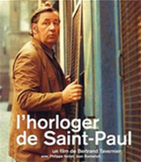
18:00
Časovničar iz Sent-Pola
L’horloger de Saint-Paul (Francuska, 1974, 105 min)
Režija: Bertran Tavernije
Igraju: Filip Noare, Žan Rošfor, Žak Deni
Nastao po Simenonovom romanu film je jedan od najboljih primera francuske škole krimića i imao je veliki uticaj na mlađe naraštaje reditelja. Mišel Dekomb je časovničar koji živi u lionskom kvartu Sent-Pol. Jednog jutra, dva policajca se pojavljuju na pragu njegove radionice i postavljaju mu pitanja o njegovom sinu, ne govoreći mu o čemu je reč. Odvode ga do mesta gde je pronađen sinovljev prazni kamionet, i on tu saznaje od inspektora Gilbua da je njegov sin ubio čoveka...
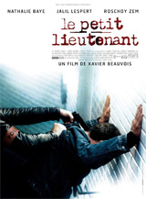
20:00
Mali poručnik
Le petit lieutenant (Francuska, 2005, 110 min)
Režija: Gzavije Bovoa
Uloge: Natali Bej, Žalil Lesper, Rošdi Zem
Po izlasku iz policijske škole, Antoan se seli u Pariz i ulazi u Drugo odeljenje sudske policije. Karolin Vodije, koja se vratila u službu nakon duge bitke sa alkoholizmom, bira malog poručnika u svoju jedinicu. Pun entuzijazma, Antoan uči zanat od njenih ljudi. Vodije se brzo vezuje za ovog mladića, koji je istih godina kao i njen nestali sin...

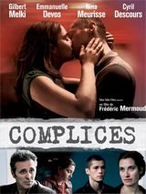
Nedelja, 26. februar
18:00
Saučesnici
Complices (Francuska, 2010, 94 min.)
Režija: Frederik Mermud
Uloge: Žilber Melki, Emanuel Devos, Nina Meris
Već od prvog pogleda razmenjenog u jednom sajber-kafiću, Vensan i Rebeka su se zavoleli. Tek su napunili 18 godina i bezbrižno gledaju na život. Dva meseca kasnije, Vensanov leš pronađen je u reci Roni, dok je Rebeka nestala. Inspektor Erve Kagan i njegova saradnica Karin Manžen zaduženi su za istragu. Dok ispituju uzroke zločina i analiziraju ljubavnu priču dvoje mladih, Erve i Karin se suočavaju sa sopstvenim problemima...
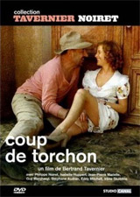
20:00
Čišćenje
Coup de torchon (Francuska, 1981, 128 min.)
Režija: Bertran Tavernije
Uloge: Filip Noare, Izabel Iper, Žan-Pjer Marijel
Remek delo slavnog reditelja sa velikim zvezdama nastalo po romanu klasika američkog trilera Džim Tompsona. Godina je 1938, francuska kolonija Zapadna Afrika. Lisjen Kordije jedini je policajac u gradiću. Prezren od svih zbog kukavičluka česta je meta izrugivanja … Nakon izvesnog vremena, pretvara se u neumoljivog ubicu koji se oslobađa onih koji mu se podsmevaju.
Cena ulaznice: 100 din.

